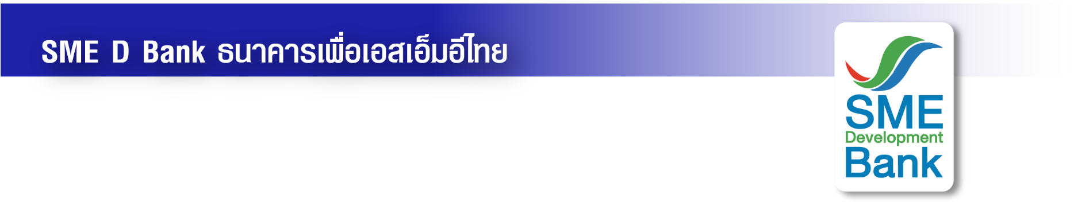ข่าวประชาสัมพันธ์

30 มิถุนายน 2566

**SME D Bank เดินสายไขกุญแจ กม.นำอาคารที่พักอื่น ทำโรงแรมขนาดเล็กได้**

**นำร่อง 8 จว. เติมความรู้ปูทางสู่แหล่งทุน หนุนSMEsท่องเที่ยว กระตุ้นเศรษฐกิจ**

**SME D Bank จับมือพันธมิตร ส่งเสริมภาคอุตสาหกรรมท่องเที่ยว ขับเคลื่อนเศรษฐกิจไทย จัดโครงการ “Tourism Business 2023 พลิกฟื้นธุรกิจท่องเที่ยวไทย” ปูพรมเสิร์ฟความรู้เอสเอ็มอีกลุ่มท่องเที่ยวและเกี่ยวเนื่อง รับรู้แนวทางกฎหมายใหม่ให้อาคารที่พักอื่น ประกอบธุรกิจโรงแรมขนาดเล็กได้ ควบคู่การยกระดับมาตรฐานธุรกิจท่องเที่ยว ปูทางเข้าถึงแหล่งทุน กำหนดนำร่องจัด 8 จังหวัดใน 5 ภูมิภาค ระหว่างเดือนกรกฎาคม-สิงหาคม 2566 รีบสมัครด่วน รับจำนวนจำกัด**

**นางสาวนารถนารี รัฐปัตย์** กรรมการผู้จัดการ ธนาคารพัฒนาวิสาหกิจขนาดกลางและขนาดย่อมแห่งประเทศไทย (ธพว.) หรือ SME D Bank เปิดเผยว่า SME D Bank ร่วมกับ มหาวิทยาลัยศิลปากร และหน่วยงานภาครัฐในท้องถิ่น จัด **“โครงการ Tourism Business 2023 พลิกฟื้นธุรกิจท่องเที่ยวไทย”** สนับสนุนลูกค้า SME D Bank และผู้ประกอบการเอสเอ็มอี กลุ่มท่องเที่ยวและเกี่ยวเนื่อง คว้าโอกาสเติบโตได้เต็มศักยภาพ ภายหลังสถานการณ์โควิด-19 คลี่คลาย และตอบรับนโยบายส่งเสริมการท่องเที่ยวของรัฐบาล ซึ่งกระทรวงมหาดไทยได้แก้กฎหมายให้อาคารที่พักอื่น สามารถประกอบธุรกิจโรงแรมขนาดเล็กได้ เพื่อช่วยเหลือผู้ประกอบการขนาดเล็ก รวมถึง ส่งเสริมการท่องเที่ยว กระจายรายได้สู่เมืองรอง กระตุ้นเศรษฐกิจประเทศ ด้วยการพาเข้ารับความรู้จากทีมวิทยากร ในหัวข้อ **“ปลดล็อค ธุรกิจโรงแรมขนาดเล็ก... กฎหมายใหม่ ดันเข้าสู่แหล่งทุน”** แนะนำแนวทางนำอาคารประเภทต่าง ๆ มาเป็นโรงแรมขนาดเล็ก ตามกฎหมายแก้ไขใหม่

นอกจากนั้น ได้รับความรู้การบริหารธุรกิจท่องเที่ยว รู้ทันทิศทางเทรนด์ตลาดท่องเที่ยวปี 2566-2567 เชื่อมโยงเครือข่ายธุรกิจ ขยายตลาด อีกทั้ง ผู้ประกอบการที่ผ่านโครงการ จะได้รับ e-Certificate รับรองผ่านการอบรม สามารถใช้การันตีและต่อยอดธุรกิจ สร้างความน่าเชื่อถือแก่ลูกค้า และที่สำคัญ ยังเปิดโอกาสเข้าถึงสินเชื่ออัตราดอกเบี้ยพิเศษจาก SME D Bank วงเงินกู้สูงสุดถึง 50 ล้านบาท ผ่อนนานสูงสุดถึง 15 ปี และสำหรับลูกค้าใหม่ เมื่อยื่นกู้และใช้วงเงิน 1 ล้านบาท ถึง 50 ล้านบาท ตั้งแต่วันนี้ถึงสิ้นเดือนกันยายน 2566 ได้รับ Cash Back ค่าประเมินหลักทรัพย์ค้ำประกัน มูลค่าสูงสุด 30,000 บาทต่อราย

โครงการดังกล่าว นำร่องจัดอบรม 8 ครั้ง ในพื้นที่ 8 จังหวัด 5 ภูมิภาค ระหว่างเดือนกรกฎาคม ถึง สิงหาคม 2566 ได้แก่ ภาคใต้ จัดที่ ภูเก็ต กับสุราษฎร์ธานี , ภาคตะวันออก จัดที่ เมืองพัทยา, ภาคกลาง จัดที่ กรุงเทพมหานคร, ภาคอีสาน จัดที่ ขอนแก่น กับ อุบลราชธานี และ ภาคเหนือ จัดที่ น่าน กับเชียงใหม่ ผู้ต้องการเข้าร่วมโครงการ สอบถามรายละเอียดเพิ่มเติมได้ที่ ฝ่ายพัฒนาและสนับสนุนผู้ประกอบการ 02-265-3775 , 062-625-9428 ,094-543-8245 หรือ Call Center 1357